**中职学院学习资料11
课题申报、论文发表信息
一、课题申报情况表（以下只列出适合大多数老师申报的课题，如有其它需求，请各位自行关注学校OA）
各类主要科研项目申报须知一览表(仅供参考）
序号 | 项目类别 | 来源 | 说明及要求 | 申报时间
1 | 全国教育科学规划课题 | 全国教科规划办 | 全国教育科学规划和课题指南每五年发布一次，通常在每个五年计划实施的第一年第一季度向全国公布。  国家级课题 | 6-7月
1 | 全国教育科学规划课题 | http://onsgep.moe.edu.cn/edoas2  /website7/index.jsp | 全国教育科学规划和课题指南每五年发布一次，通常在每个五年计划实施的第一年第一季度向全国公布。  国家级课题 | 6-7月
2 | 浙江省哲学社会科学规划课题 | 省哲学社会科学规划办http://www.zjskw.gov.cn | 对策研究【常年申报，每半年集中立项】  常规性课题分重点课题、一般课题（含青年、博士生课题、自筹经费课题）和“学科共建”课题。  省级课题 | 3月
2 | 浙江省哲学社会科学规划课题 | 马克思主义理论 |  | 3月
2 | 浙江省哲学社会科学规划课题 | 基础理论 |  | 3月
2 | 浙江省哲学社会科学规划课题 | 后期资助 |  | 3月
3 | 浙江省自然科学基金项目 | 浙江省自然基金申报平台 | 见项目申报指南。  省级课题 | 9-10月
3 | 浙江省自然科学基金项目 | http://www.zjnsf.net/sjjk/index.htm | 见项目申报指南。  省级课题 | 9-10月
4 | 浙江省科技计划  项目 | 浙江省科技厅http://www.zjkjt.gov.cn/html/index.htm | 见项目申报指南（项目实施期限一般为2-3年，最长不超过5年）。  省级课题 | 9-11月
5 | 浙江省教育厅  科研项目 | 浙江省教育厅 | 自由选题，限额申报。  厅级课题 | 3月
5 | 浙江省教育厅  科研项目 | http://www.zjedu.gov.cn/gb/index1.html | 自由选题，限额申报。  厅级课题 | 3月
6 | 浙江省社科联  研究课题 | 浙江省社会科学界联合会 | 自由选题 | 4－5月
6 | 浙江省社科联  研究课题 | http://www.zjskw.gov.cn// | （设重点课题、年度课题和立项不资助课三类）。  厅级课题 | 4－5月
7 | 浙江省社科普及课题、普及出版资助 | 浙江省社会科学界联合会 | 自由选题 | 5－6月
7 | 浙江省社科普及课题、普及出版资助 | http://www.zjskw.gov.cn// | （设重点课题、年度课题、立项不资助课题、民生调研、科普类）。  厅级课题 | 5－6月
8 | 浙江省社科  专项课题 | 浙江省社会科学界联合会 | 见项目申报指南。  厅级课题 | 6－7月
8 | 浙江省社科  专项课题 | http://www.zjskw.gov.cn// | 见项目申报指南。  厅级课题 | 6－7月
9 | 浙江省教育科学  规划课题 | 浙江省教科规划办 | 自由选题 （设重点课题、一般课题），限额申报。  厅级课题 | 9－10月
9 | 浙江省教育科学  规划课题 | http://www.zjedusri.com.cn | 自由选题 （设重点课题、一般课题），限额申报。  厅级课题 | 9－10月
9 | 浙江省教育科学  规划课题 | http://www.zjedu.gov.cn | 自由选题 （设重点课题、一般课题），限额申报。  厅级课题 | 9－10月
10 | 浙江省教育技术  研究规划课题 | 浙江省教育技术中心 http://www.zjedu.org/ | （设重点课题、一般课题） | 9-10月
11 | 中央广播电视大学 | http://www.crtvu.edu.cn | 重点资助课题、一般资助课题、青年课题 、自筹课题 | 每两年申报  一次(08年始)
12 | 浙江广播电视大学  科研课题 | http://beta.zjtvu.edu.cn/bmwy/yyky/ | 重点课题、一般课题 | 5-6月 （奇数年）
13 | 省现代远程教育学会 | http://beta.zjtvu.edu.cn/bmwy/yyky/xh/ | 招标课题、重点课题、一般课题 | 5-6月（偶数年）
14 | 台州市哲学社会科学规划课题 | http://www.tzzk.gov.cn | 重点课题、一般课题、立项不资助课题。  厅级课题 | 6-7月
15 | 台州市社科联研究课题 | http://www.tzzk.gov.cn | 重点课题、一般课题、立项不资助课题。 | 7-8月

二、课题研究程序
a、根据申报文件选择题目，按要求准备申报材料（研究什么；为什么研究；怎么研究；能否完成）
b、上交申报材料，等待评审结果
c、按计划开始研究
d、边研究，边总结，边产出
e、递交结题材料，等待结题

三、论文发表
（一）刊物级别
CSSCI期刊（南大核心期刊）；全国中文核心期刊（北大核心期刊）；一级、二级期刊（浙大标准）。具体目录可至浙江电大网站科研管理栏目http://beta.zjtvu.edu.cn/bmwy/yyky/news_view.asp?newsid=568查看。
（二）投稿渠道：充分利用知网资源。
1、通过学校网站，进入知网，点击左下方“期刊大全”；
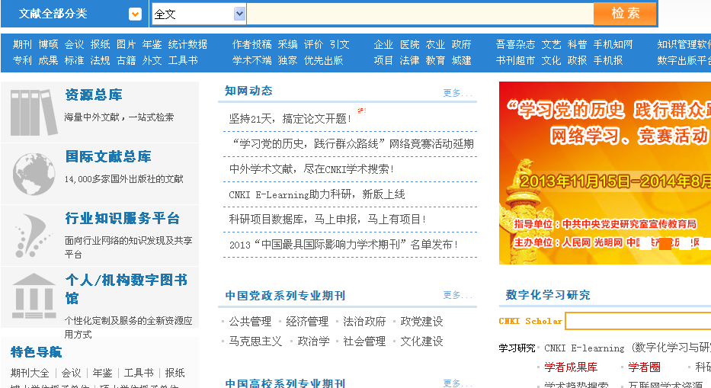

2、在搜索栏中输入你要查找的期刊名称；
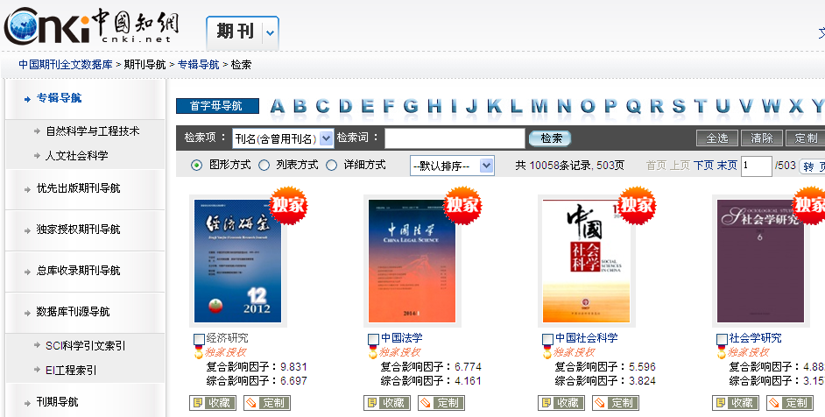

3、点击任一期期刊；
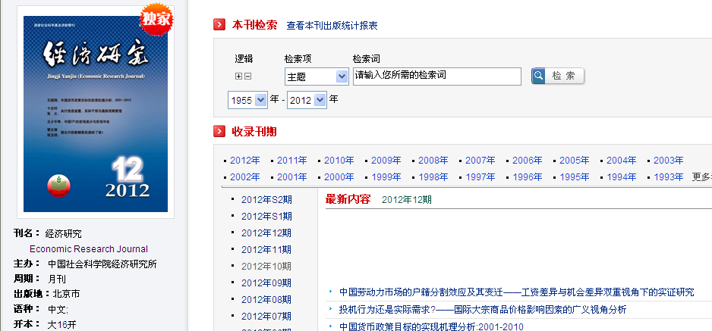

4、点击“目录页浏览”；
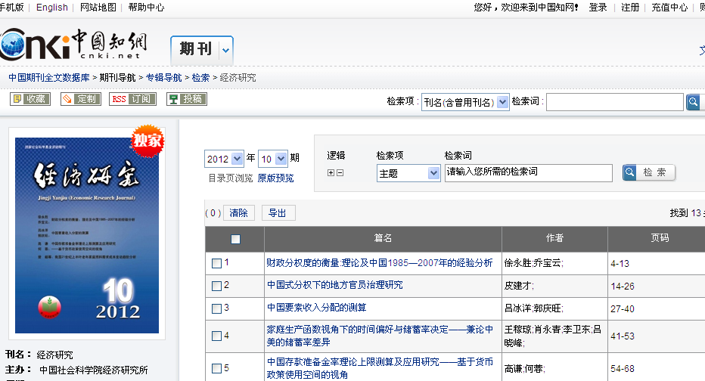
5、绝大部分期刊都能在目录页上查到编辑部的电话及投稿邮箱等信息；
6、投稿之前建议先了解期刊的办刊风格，可浏览该期刊每一期所发表的文章，或者选择该期刊每年的第1期或者最后1期，查找是否有征稿启事之类的信息。

